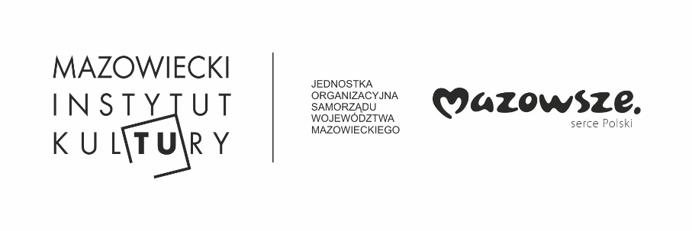
Karawana rusza w drogę
Karawana. Wędrujący Festiwal Sztuki i Animacji
Sarnaki (26 czerwca), Platerów (27 czerwca)
Choć to raczej rok niełatwy, przy zachowaniu odpowiednich środków bezpieczeństwa, już po raz czternasty na mazowieckie szlaki ruszy Karawana. Wędrujący Festiwal Sztuki i Animacji. Po czasie przymusowego odcięcia od kultury i sztuki zapraszamy wszystkich spragnionych artystycznych wrażeń do wspólnej zabawy. W programie gry, animacje, konkursy z nagrodami, spektakle dla dzieci, młodzieży i dorosłych. Pierwszymi przystankami w tym roku będą Sarnaki (26 czerwca) i Platerów (27 czerwca).
Karawana to projekt realizowany przez Mazowiecki Instytut Kultury we współpracy z lokalnymi partnerami z województwa mazowieckiego. Już po raz czternasty w czasie wakacji festiwal rusza na Mazowsze, by zaprosić mieszkańców naszego regionu do aktywnego rodzinnego spędzania wolnego czasu z kulturą.
Chcemy zachęcić w wakacje mieszkańców województwa mazowieckiego do aktywnego uczestnictwa w nowych otwartych formach życia kulturalnego. Razem z lokalnymi współorganizatorami Karawany postawiliśmy sobie za cel zainteresowanie dzieci, młodzieży i dorosłych teatrem, ciekawymi działaniami parateatralnymi i plastycznymi, które wyzwalają wyobraźnię, kreatywność i zdolności twórcze. Przede wszystkim jednak ma to być dobra zabawa i ciekawy sposób spędzenia wolnego czasu – tłumaczy Anna Mizińska, koordynatorka projektu z Działu Teatru Mazowieckiego Instytutu Kultury.
Każdego dnia festiwalu prezentowane są publiczności dwa wyjątkowe spektakle teatralne – pierwszy przygotowany z myślą o dzieciach, który w godzinach popołudniowych otwiera wydarzenie i drugi, wieczorny dla widzów dorosłych. Mają one charakter plenerowy, uliczny – obok walorów artystycznych zapewniają świetną zabawę i rozrywkę widzom, włączając ich często w swoje działania i zachęcając do aktywnego udziału. Czas między spektaklami wypełnią pomysłowe, barwne, rodzinne gry i warsztaty przeznaczone dla różnych grup wiekowych, które poprowadzą doświadczeni animatorzy. Udział w festiwalu jest bezpłatny.
Pierwsze dwa przystani na tegorocznej trasie karawany to Sarnaki i Platerów.
Program:
Sarnaki, 26 czerwca 2021 r. – plac przy OSP, ul. Teatralna 1
Platerów, 27 czerwca 2021 r. – plac przy PKP w Platerowie
16.00 – Baśń o dwóch braciach, Teatr ŁĄTKA – spektakl dla najmłodszych
17.00 – 20.00 – działania animacyjne
BAWIMY I UCZYMY – rodzinne animacje dla najmłodszych. Koncepcja i realizacja członkowie Polskiego Stowarzyszenia Animatorów KLANZA.
PODWÓRKO WYOBRAŹNI – edukacyjny plac zabaw kreatywnych. Koncepcja i realizacja Muzeum Bajek, Baśni i Opowieści.
STRAGANY SZTUKI – cztery interaktywne stanowiska zapraszające mieszkańców do doświadczenia twórczego. Koncepcja i realizacja Janusz Byszewski.
20.00 – Płonące laski, Teatr AKT – spektakl dla dorosłych.

